Ministerul Educaţiei și Cercetării

al Republicii Moldova

Universitatea Tehnică a Moldovei

Departamentul Fizică

**RAPORT**

Despre lucrările de laborator 4

la Mecanică realizate în MATLAB

Varianta 15

A realizat st.gr. 212 Lupașcu Felicia

A verificat: Ionel Sanduleac, dr., conf.univ.

Chisinau-2022

**Exercitiul 2**

De ales două oscilaţii armonice de aceiaşi direcţie(x1 şi x2), cu frecvenţele ciclice ω1 şi ω2, cu fazele iniţiale α1 şi α2 , şi cu amplitudinile А1 şi А2 . De compus(de adunat) aceste oscilaţii (х= x1 + x2 , oscilaţia rezultantă), construind graficele respective cu inscripţii informative pentru următoarele cazuri:

a). Oscilaţii armonice necoerente (ω1 ≠ ω2). De scris file-funcţia de timp, ce ar construi în o fereastră grafică pe axe comune graficele funcţiilor x1(t) , x2(t) şi х(t). De analizat rezultatele obţinute.

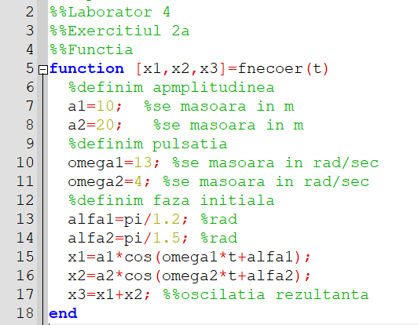

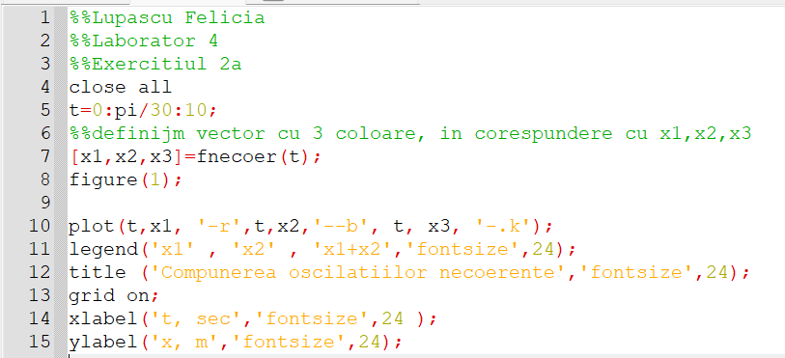

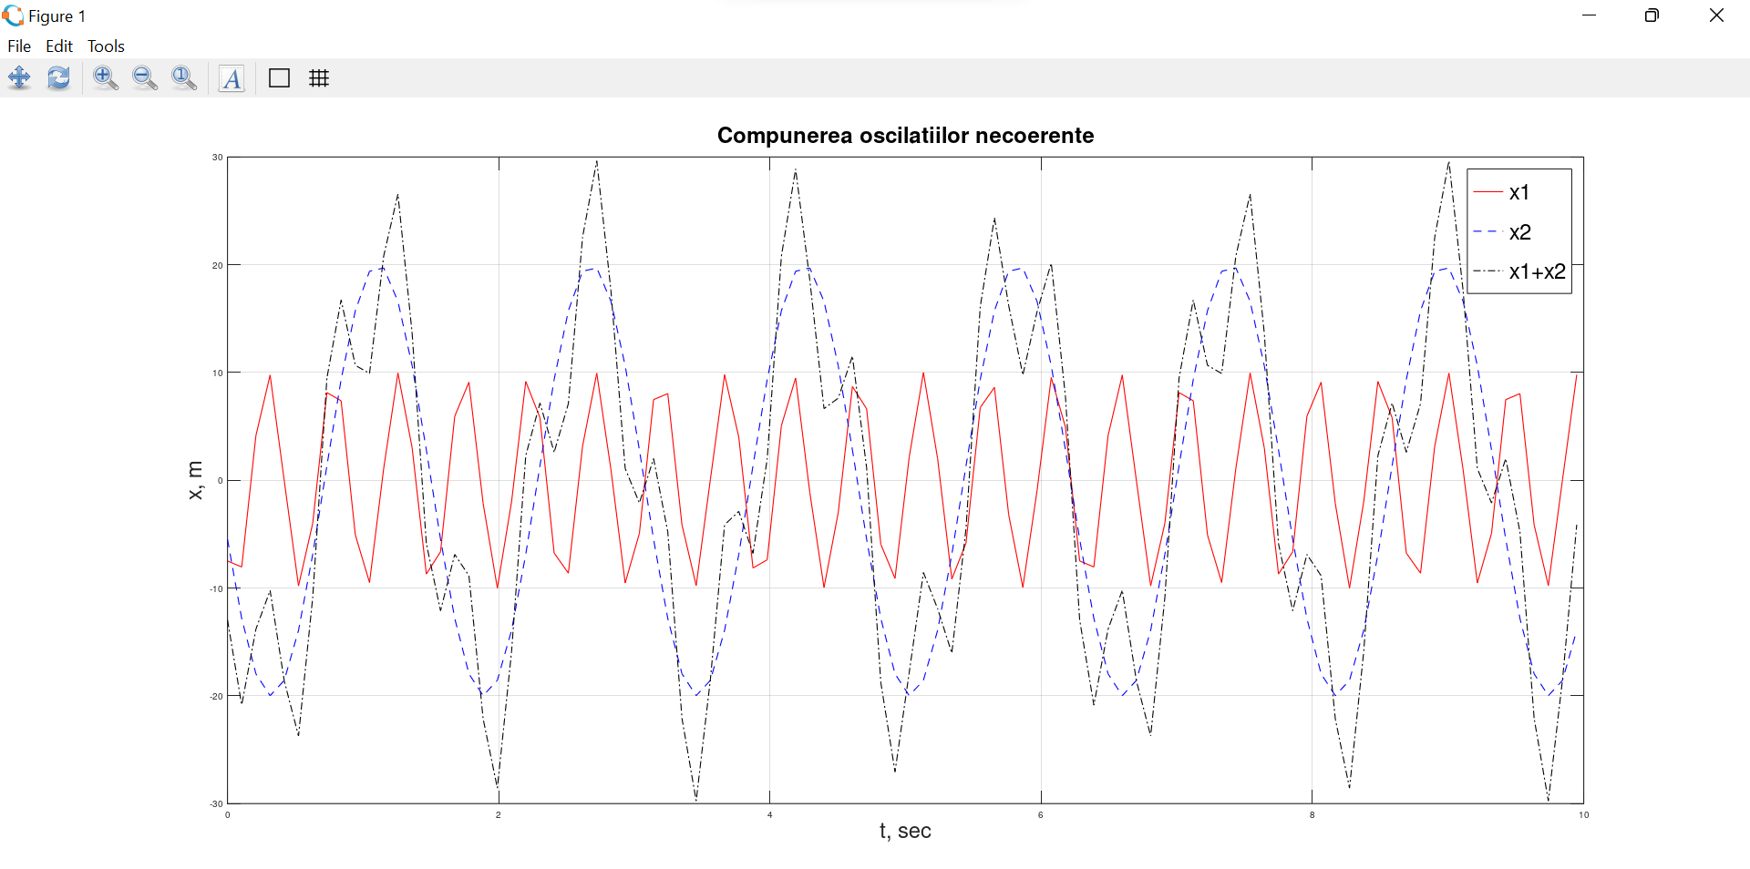

b). Oscilaţii armonice coerente (ω1 =ω2). De scris file-funcţia de timp, ce ar construi în o fereastră grafică pe axe comune graficele funcţiilor x1(t) , x2(t) şi х(t). De analizat rezultatele obţinute.

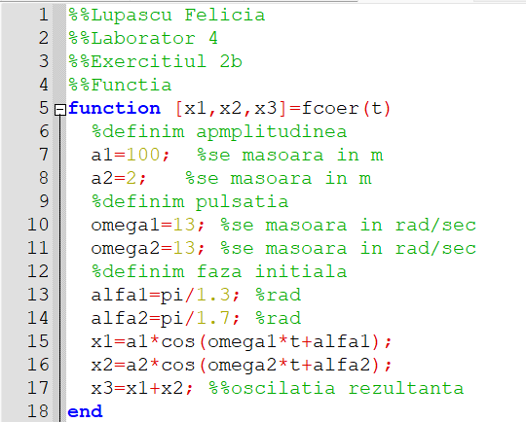

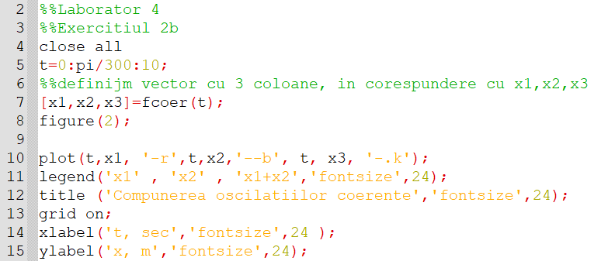

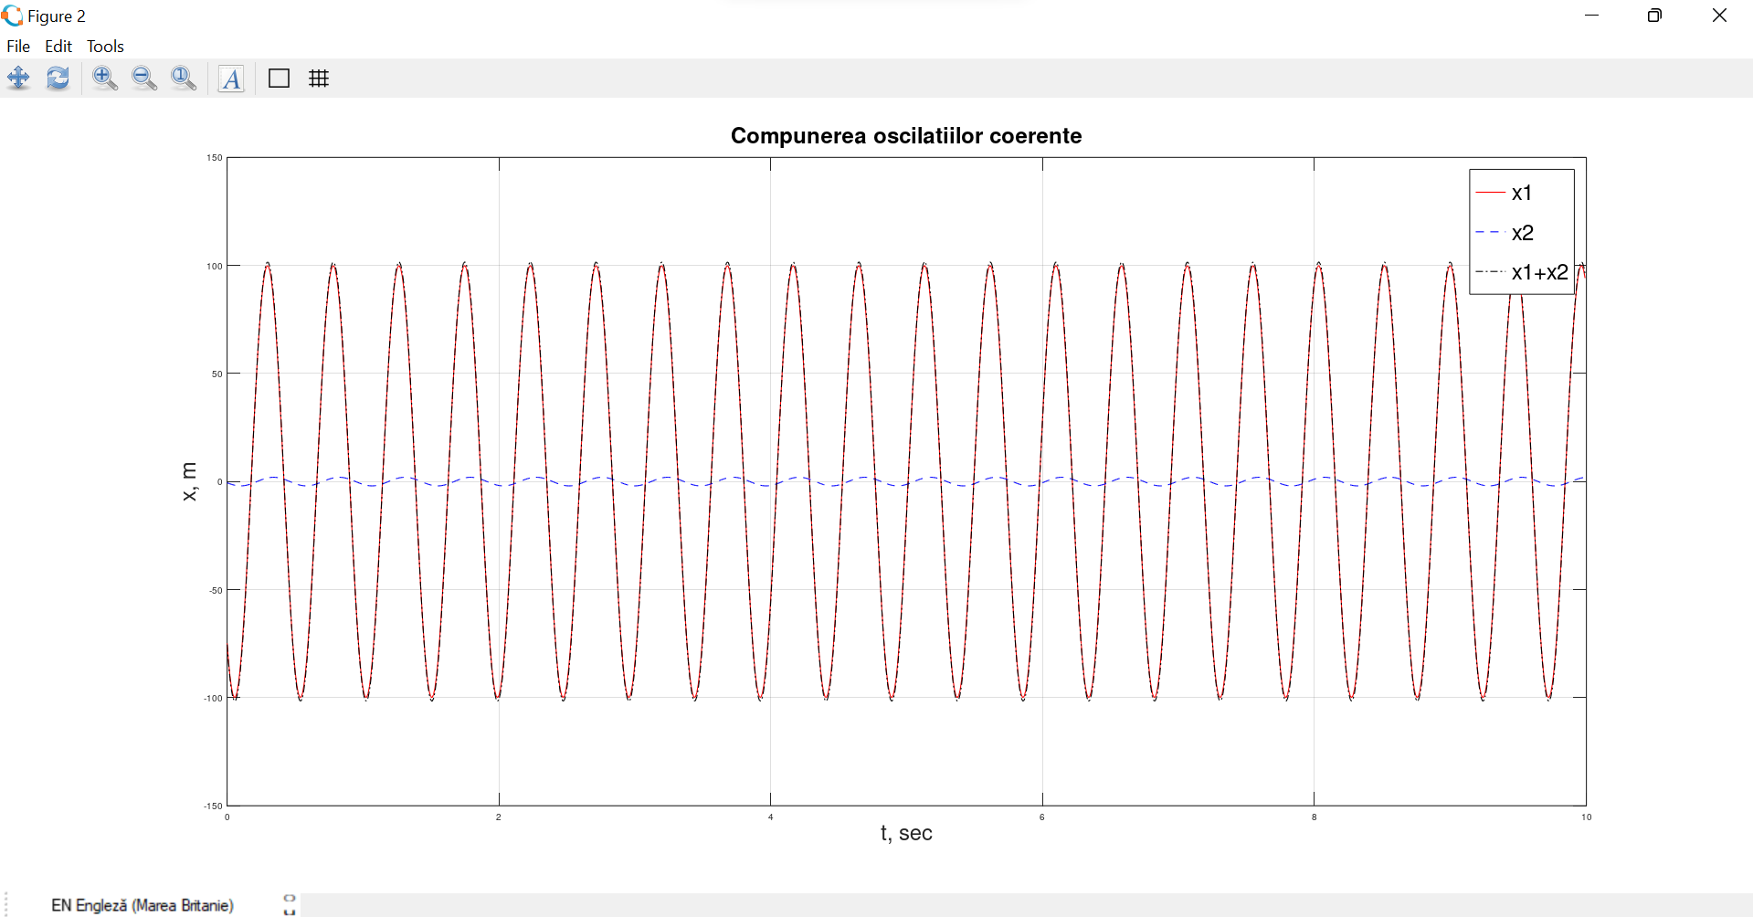

c). Oscilaţii armonice necoerente (ω1 ω2 , - oscilaţie de tip bătaie). De scris file-funcţia de timp, ce ar construi în o fereastră grafică graficul funcţiei х(t). De determinat caracteristicile cinematice ale oscilaţiei de tip bătaie.

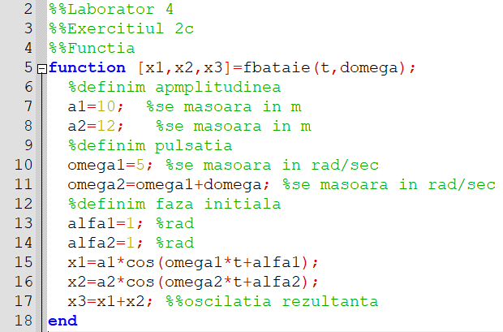

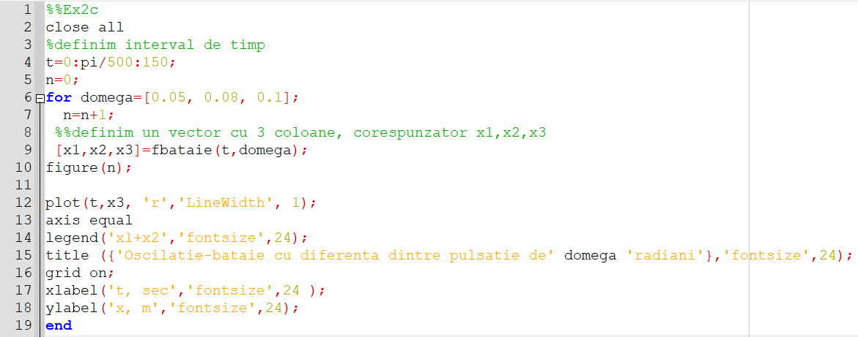

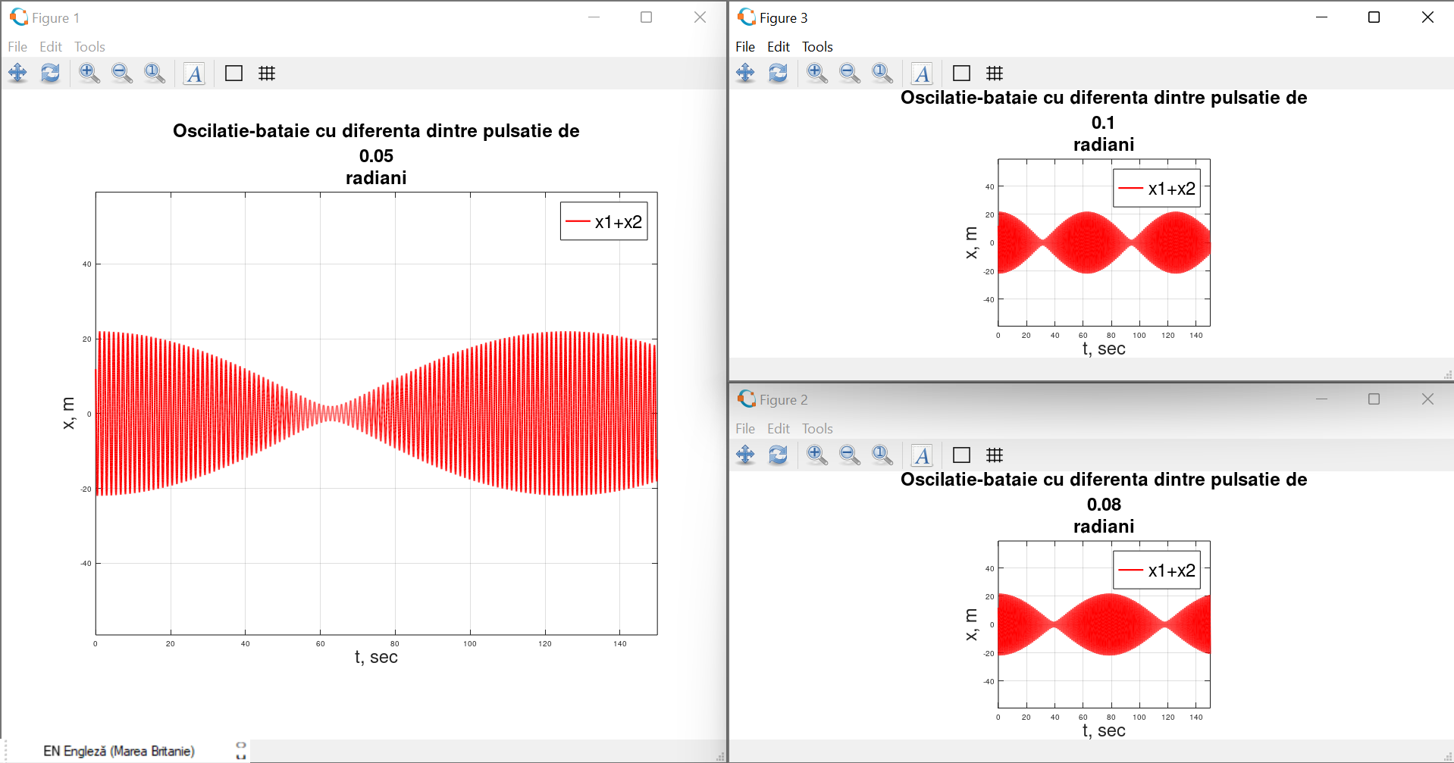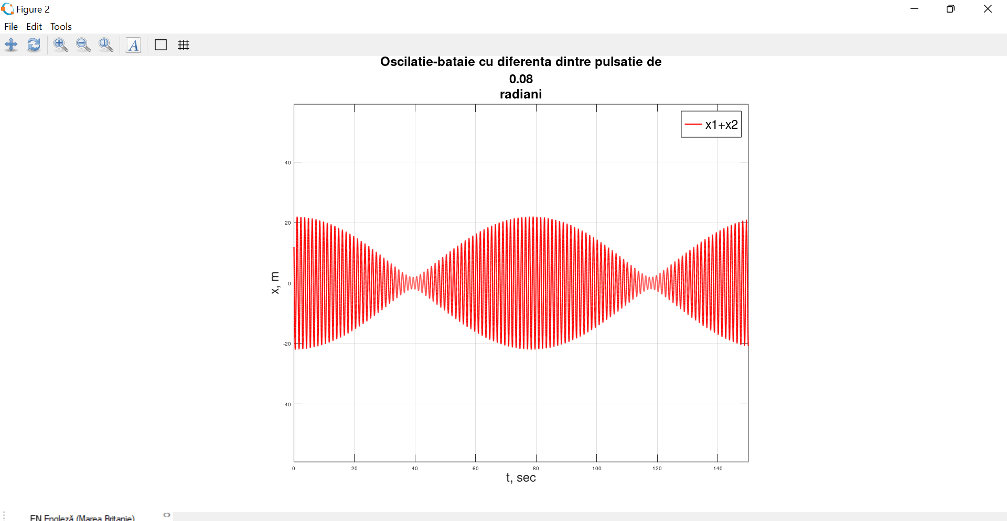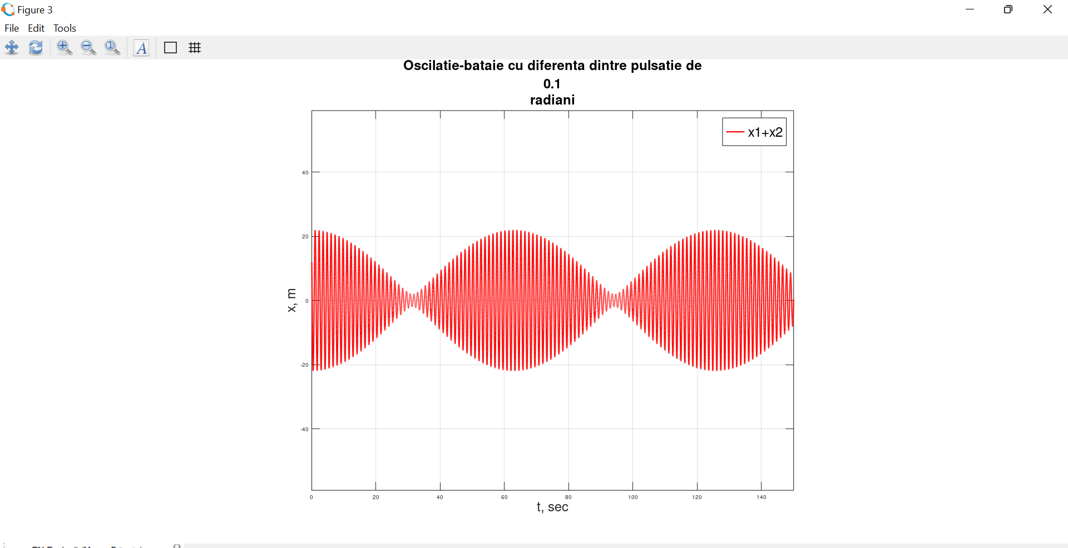d) Oscilaţii armonice coerente (ω1=ω2). De scris o file-funcţie cu parametrii de intrare numărul figurii şi diferenţa de faze α =α1 - α2 , ce ar construi, în o fereastră grafică, graficele funcţiilor x1(t) , x2(t) şi х(t) pentru α=0,; pe axe separate (fereastra grafică se divizează în 9 sectoare , fiecare cu axele sale, pentru fiecare valoare ale parametrului α

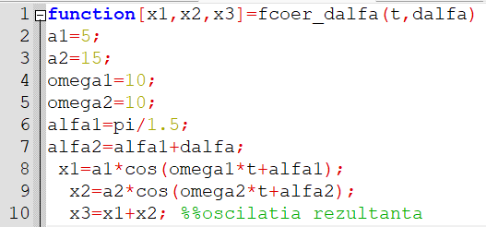

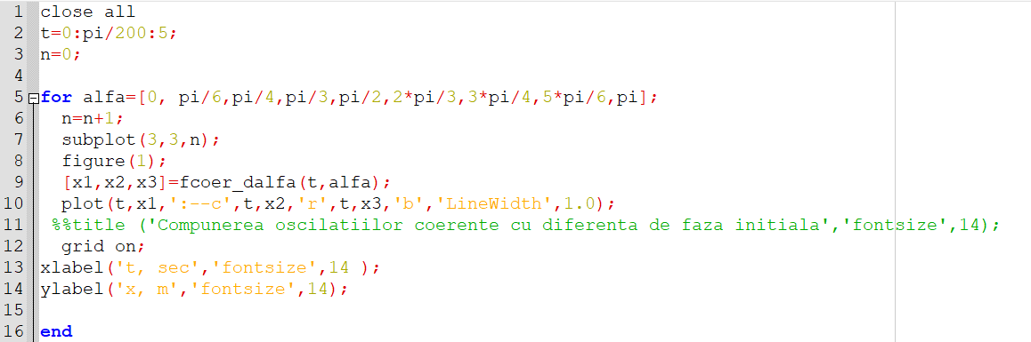

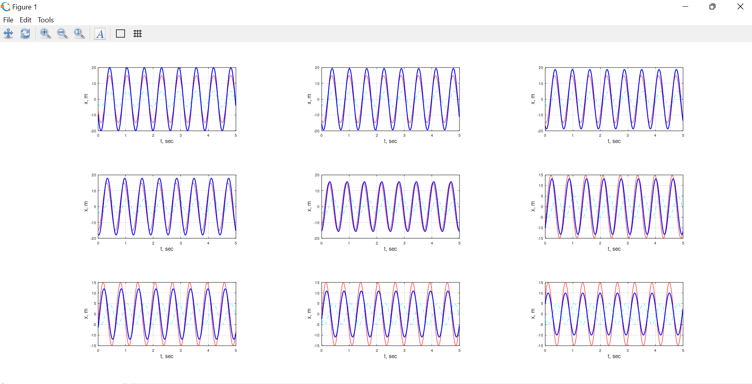

**Exercitiul 3**

Punctul material ia parte la două oscilaţii armonice de direcţii reciproc perpendiculare (x şi y) cu frecvenţele ciclice ω1 şi ω2 , сu fazele iniţiale α1 şi α2 şi amplitudinile А1 şi А2 . Este necesar de selectat aceste oscilaţii în următoarele cazuri:

a). ω1 =ω2 . De scris o file-funcţie cu parametrii de intrare numărul figurii şi diferenţa de faze α=α1 - α2 , ce ar construi, pe axe separate , în o fereastră grafică, traiectoriile mişcării punctului (figurile lui Lissajous),pentru α=0;

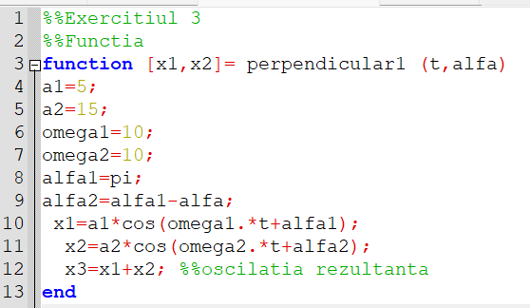

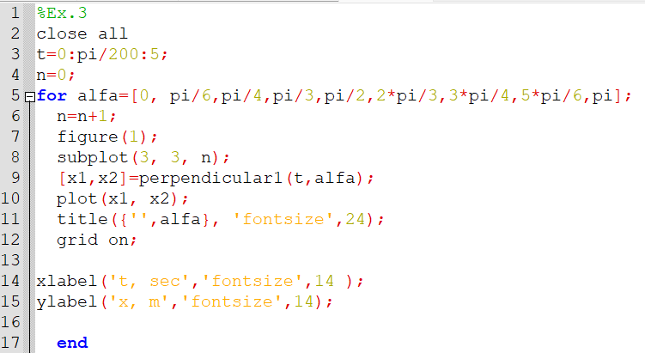

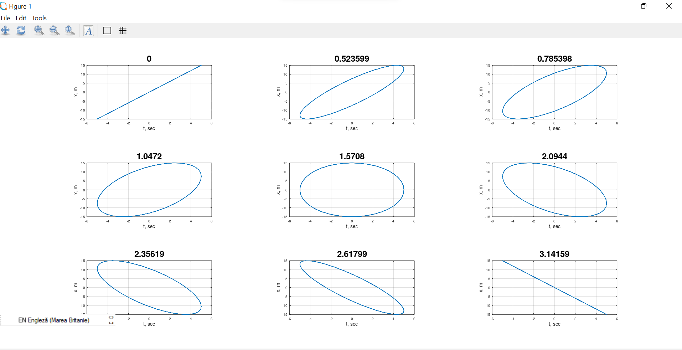

b). ω1 ≠ ω2 n1 ,n2= 1 , 2 ,3 , …. , α1 = α2 = α -

De scris o file-funcţie cu parametrii de intrare numărul figurii şi parametru α , ce ar construi, pe axe separate , în o fereastră grafică, traiectoriile mişcării punctului (figurile lui Lissajous), pentru α=0,

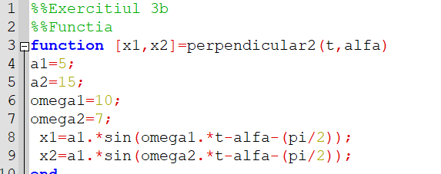

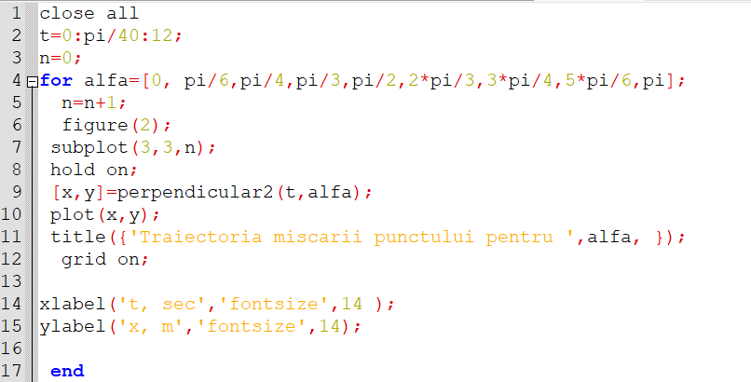

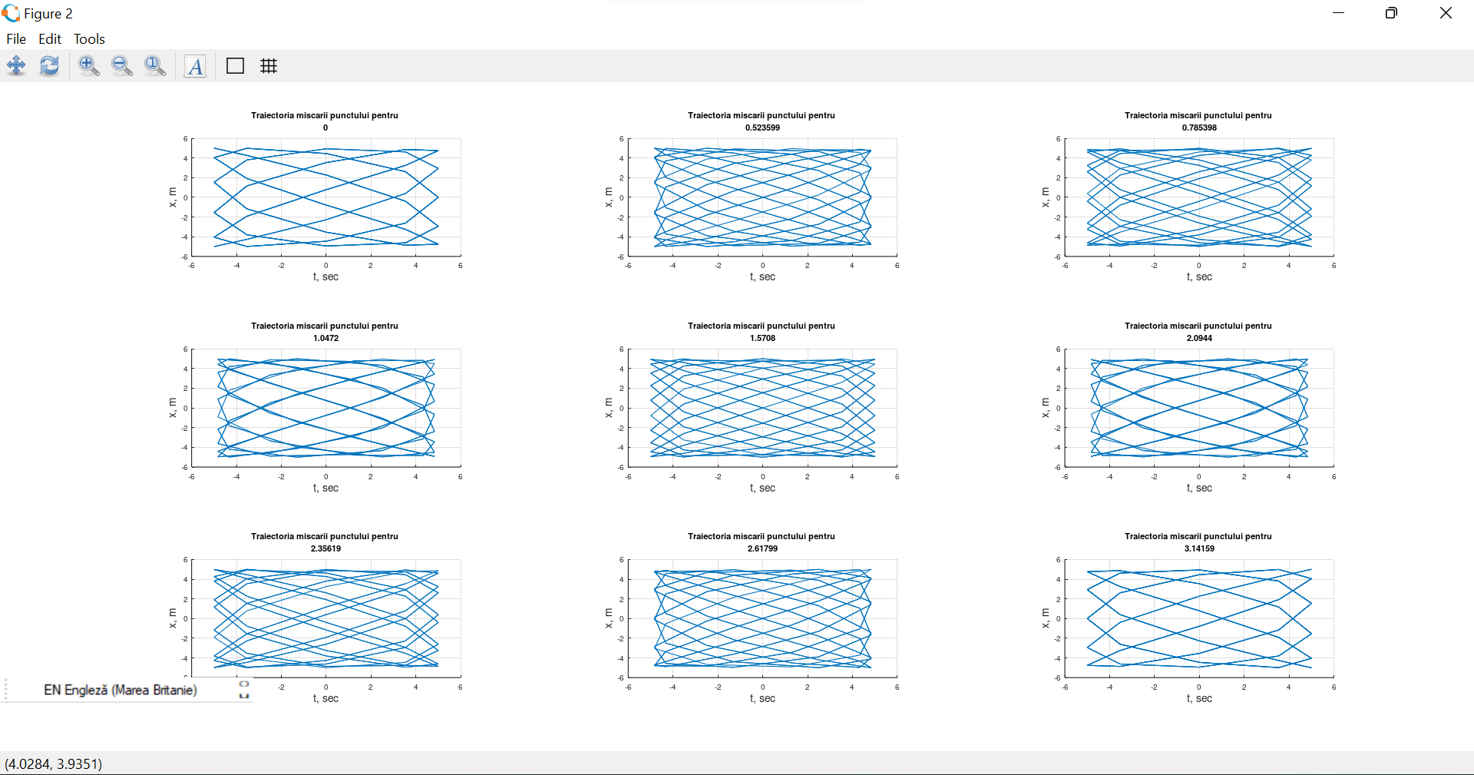

**Concluzie:** Pentru a realiza lucrarea de laborator nr. 4 am operat cu comenzi pentru construirea graficelor in sistemul Matlab/ Octave. Ca baza de studiu am avut tema Compunerea oscilatiilor armonice, Oscilatiile armonice Coerente(cand diferente fazei nu depinde de timp) si Necoerente( diferente fazei depinde de timp). Matlab este dotat cu instrumente pentru studierea oscialtiilor armomnice de difertie tipuri. Astfel putem crea grafice detaliate a acestora. De asemenea, am folosit for, care ne permite sa avem un ciclu cu contor. Pentru a crea oscilatiile unde alfa variaza, am folosit For.